KUNSTAVISEN d. 22. januar 2014

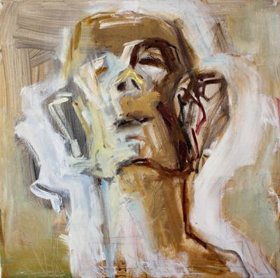
»WABI SABI«
Af Brynhild Bøtker Eriksen
brynhilderiksen@hotmail.com
2014 blev i KUNSTPAKHUSET i Ikast skudt i gang med udstillingen WABI SABI med glas, maleri og keramik af Rikke Stenholt, Mette Tønder og Thyge Thomasen.
Det er en fin, fin udstilling, som opfylder målet med det, kunsten efter min mening skal. Nemlig sætte sindet i bevægelse, skabe refleksioner og glæde eller forundre.
Wabi Sabi
På trods af ihærdig googlen på nettet lykkedes det mig ikke inden ferniseringen at få betydningen af den tilknyttede filosofi med rødder i Zenbuddhismen helt på det rene. Så det var med en vis forventning og nysgerrighed, jeg ankom til udstillingen, og den skabte bestemt refleksioner, glæde og undren sammen med en vis eftertænksomhed.
Wabi Sabis karakteristiske elementer og principper blev af kunstnerne defineret som asymmetri, tekstur, enkelhed, balance og materialernes selv-natur samt en vis eftertænksomhed og stilhed. Det passede mig fint, og jeg blev hurtigt klar over, at mange af de udstillede værker var en hyldest til det ufuldkomne og det flygtige.

En særlig dynamik
Mette Tønder udstiller en række ekspressive malerier, som i stærke jordfarver og kraftige penselstrøg lægger sig i ”Wabi Sabi-skuffen” i deres kunstneriske bestræbelser på at vise respekt for materialernes selv-natur, asymmetri og enkelhed.
Mange af Mettes malerier er portrætter. De fleste er ikke ”pæne” vellignende portrætter af kendte mennesker eller mennesker hun selv kender. Det er portrætter malet med kraftfulde, energiske penselstrøg, som vibrerer af liv og energi.
Mette udstiller også smukke, kraftfulde blæktegninger i blæk, gouache og grafit på papir, ”Stilhed – eftertænksomhed”. Smukke, smukke tegninger.

Bøjet i neon
Rikke Stenholts glasarbejder integrerer perfekt med Wabi Sabi-filosofiens principper. De skønne ”Heaven down to earth” i rustfrit stål, glas, neon og el, skaber med deres enkelhed opmærksomhed på lang afstand og dette er tilfældet med mange af Rikkes mælkehvide stilfærdige værker i glas. Alligevel er det neonværkerne, som i den grad fascinerer og tiltrækker sig publikums opmærksomhed. Hendes store neonværk, ”Balance within a frame” i særdeleshed. Her er neonrør, som snor sig som tentakler ud i rummet, monteret på stålplader, og beskueren fanges umærkeligt ind i et tyst og omfattende rødt lyshav.

Mystik i krukker
For keramiker Thyge Thomasen er vejen til keramikken gået fra Aarhus Kunstakademi over længerevarende studieophold i Sri Lanka, Ægypten, Vietnam og Sydkorea, hvilket har givet hans keramik et ganske særegent udtryk.
I udstillingen Wabi Sabi i KUNSTPAKHUSET viser han en mangfoldighed af hovedsageligt lågkrukker i forskellige former, størrelser, teksturer og glasurer og udført i alle tænkelige brændinger.
Krukkerne rummer hver især en vis mystik, som ikke bare kommer til udtryk, når man løfter låget og forestiller sig krukkens indhold. Mange er cylinderformede, med flad afslutning og låg. Cylinderformen har undertiden en indsnævring på midten, hvilket antyder at den ”spændte form” har et indhold. Krukkernes indsnævring modsvares af enkle vertikale linjer, gennemboringer eller en rustik tekstur.
Men blandt Thyge Thomasens værker i KUNSTPAKHUSET er der også ganske specielle ”skulpturer”, relateret til Danmark. Et meget skønt værk er f. eks den ret store ”Top”, ”I Danmark er jeg født, …...”, keramik, træ og glas, inspireret af H. C. Andersens ”Toppen og bolden”.
God harmoni
En udstilling, der udstråler harmoni på vægge og gulv. En omfangsrig udstilling, som ikke blot p. g. a. de mange værker gør den svær at slippe, men i allerhøjeste grad fordi værkerne fungerer så godt sammen. Et MUST i Midtjylland.
KUNSTPAKHUSET
Lille Torv 5 (ved stationen), 7430 Ikast
Frem til 2. marts

